2021 Yılı Mezun Memnuniyet Anketi
Anket Dört Bölümden Oluşmaktadır.
- Bölüm Demografik Bilgiler

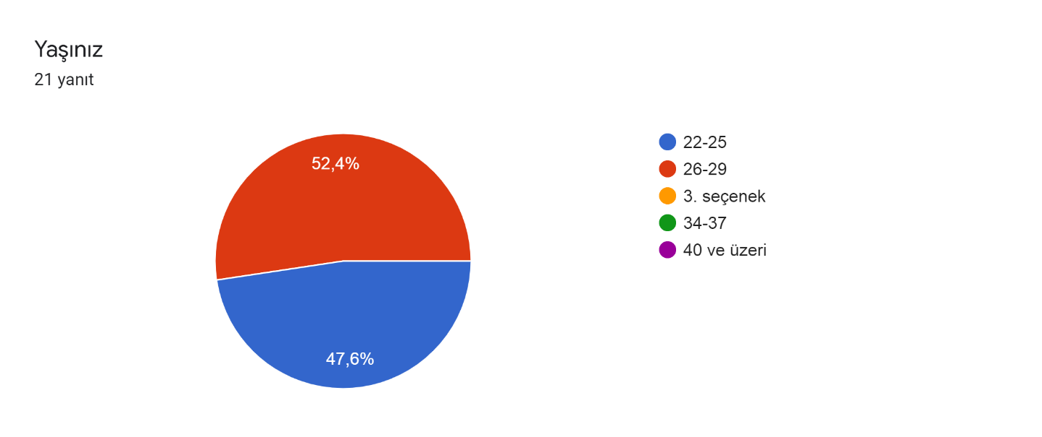

Ankete katılan mezunların tamamı 30 yaşın altındadır. Mezunların %52,4’ü 26-29, %47,6’sı ise 22-25 yaş aralığındadır.
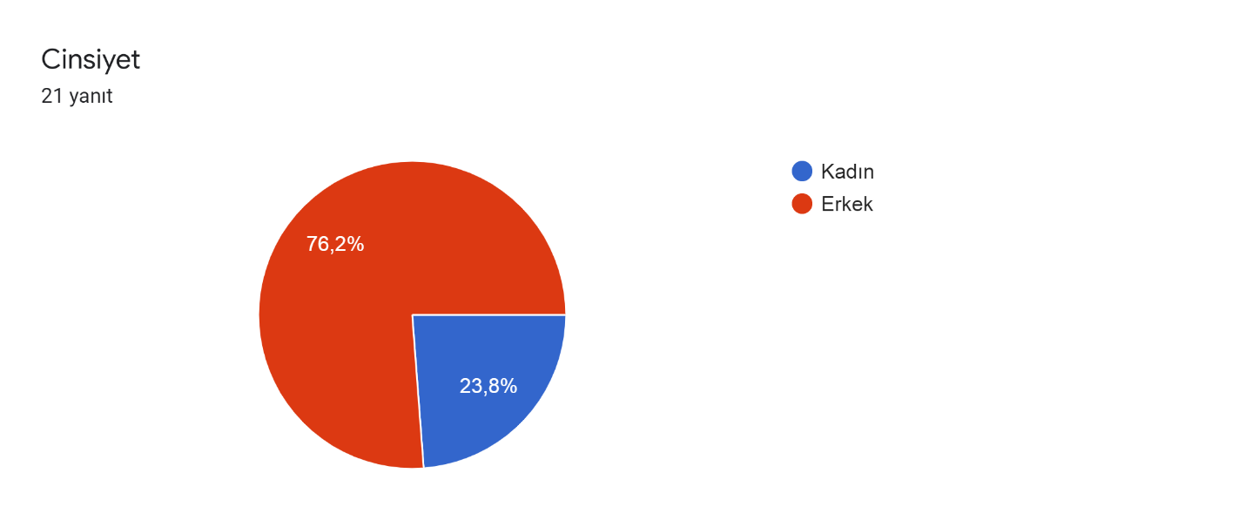
Ankete katılan mezunların %76,2’si erkek, %23,8’i kadındır.

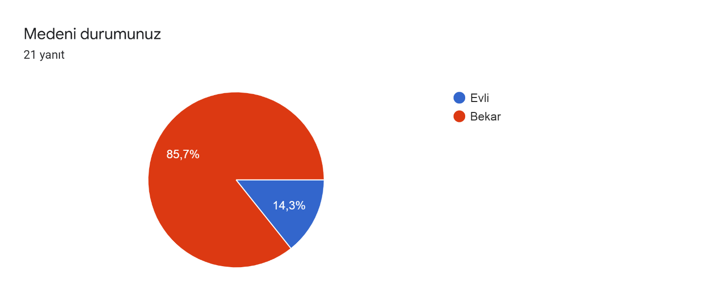
Ankete katılan mezunların %85,7’si bekar ve %14,3’ü ise evlidir.
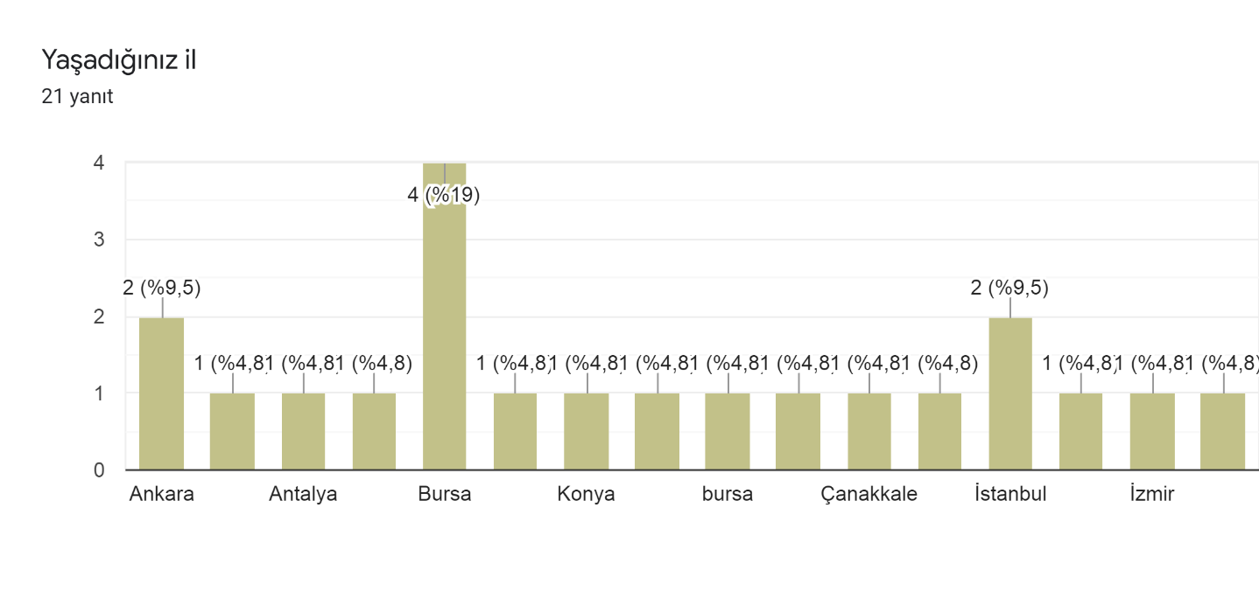
Ankete 8 ilden mezunlar katılmıştır. Mezunların yaklaşık %20’si Bursa’da yaşamaktadır.
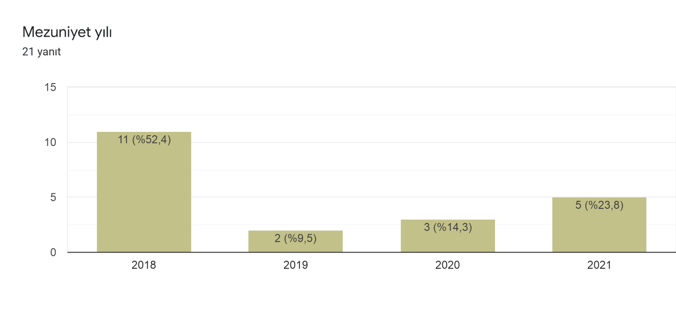
Ankete son 4 yılda mezun olan öğrenciler katılmıştır. Katılanların %50’den fazlası 2018 yılında mezun olmuştur.
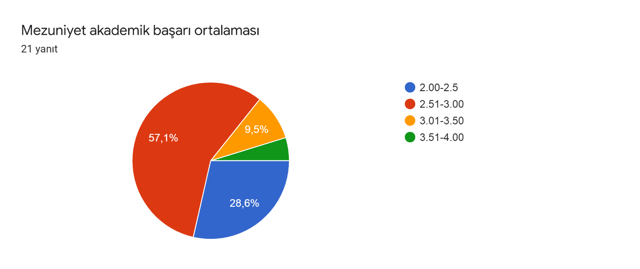
Ankete katılanların %70’den fazlasının not ortalaması 2.5 ve üzerindedir.
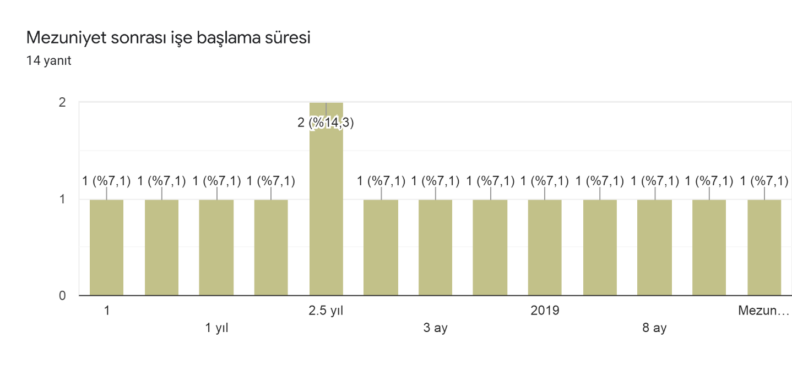
Bu soruya 14 mezun cevap vermiştir. Cevaplar incelendiğinde mezun %70’den fazlası mezun olduktan sonra 1 yıl içinde iş bulduğunu belirtmiştir.
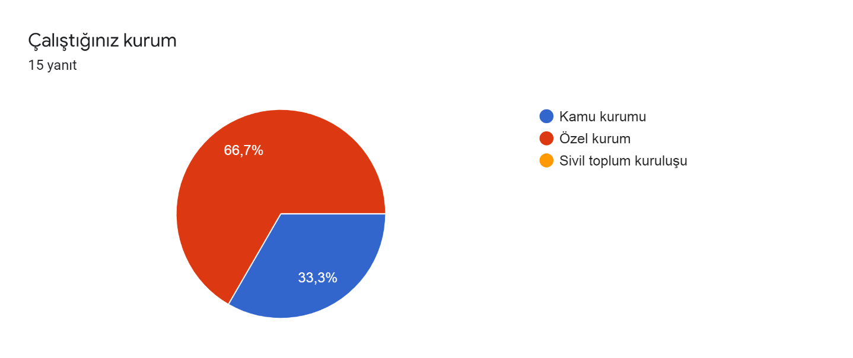
Bu soruya 15 mezun cevap vermiştir. Cevap veren mezunların yaklaşık %67’si kamu sektöründe çalıştığını bildirmiştir.
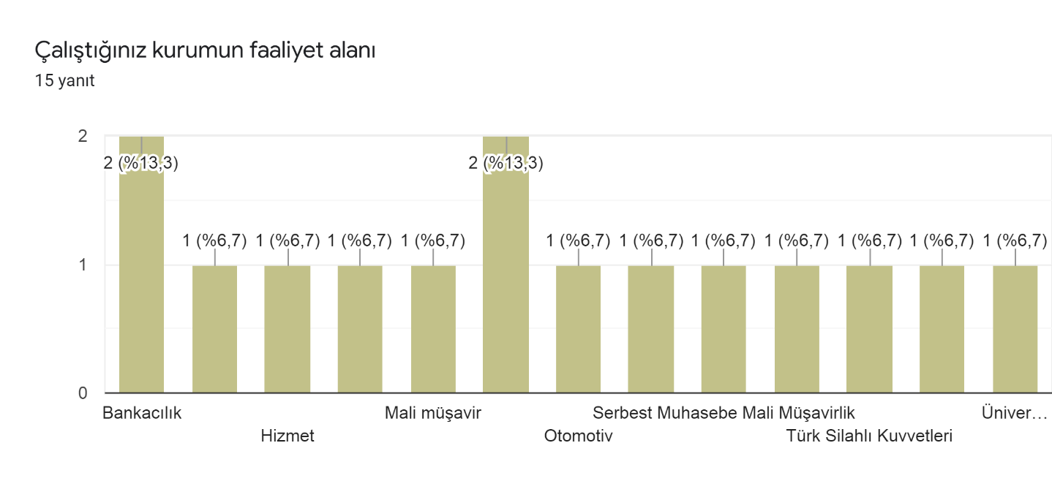
Bu soruya 15 mezun cevap vermiştir. Mezunlarımızın çalışmış olduğu kurumların faaliyet alanı çeşitlilik göstermektedir.
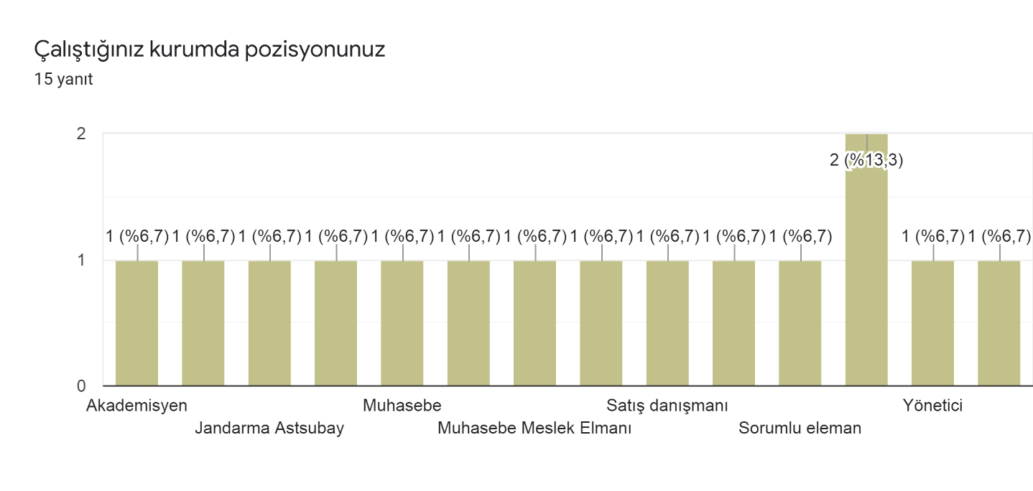
Bu soruya 15 mezun yanıt vermiştir. Cevaplar incelendiğinde mezunlarımızın farklı pozisyonlarda çalıştıkları görülmektedir.

- Bölüm Lisans Eğitimi Kapsamı, Niteliği ve Personel
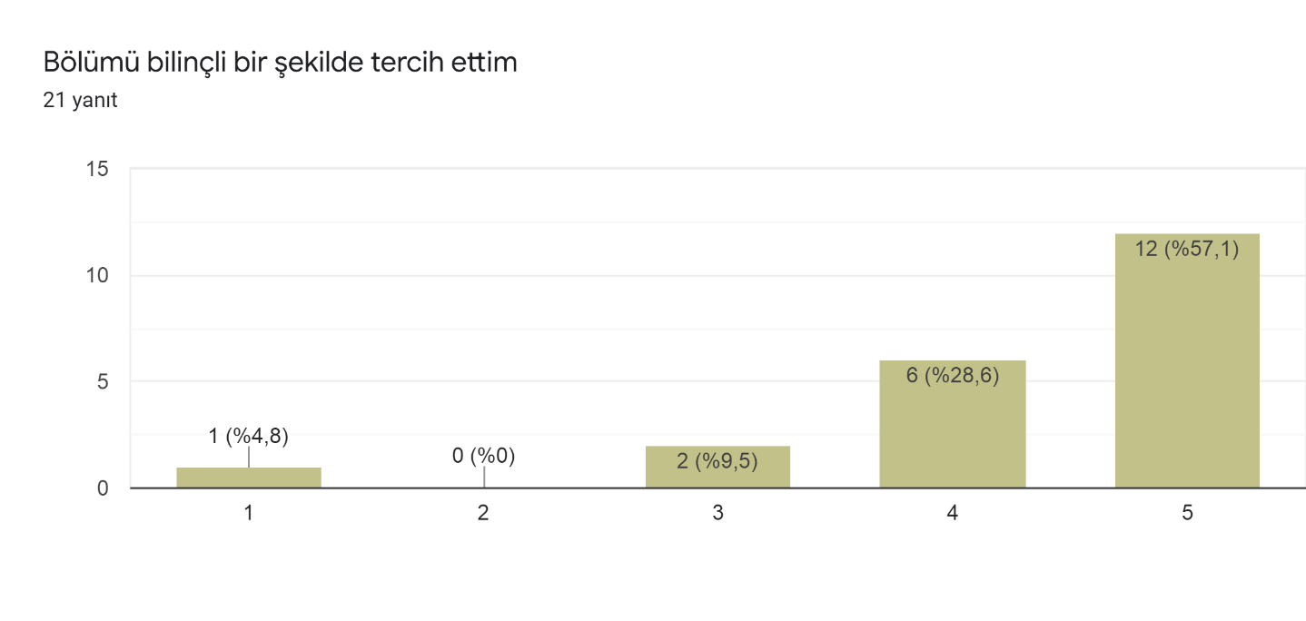
Ankete katılan mezunların %85’ten fazlası bölümü bilinçli bir şekilde tercih ettiklerini beyan etmişlerdir.
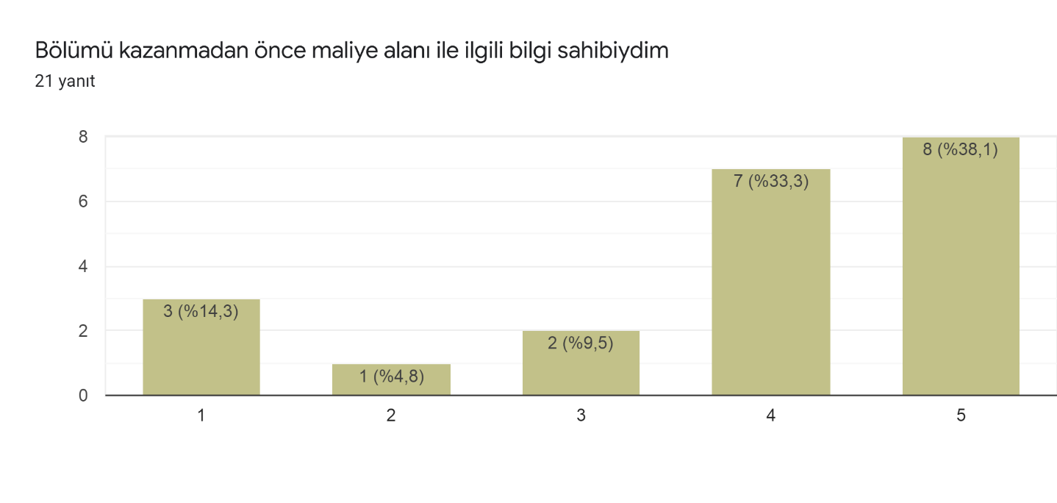
Ankete katılanların %70’den fazlası Maliye Bölümü’nü kazanmadan önce maliye ile ilgili bilgi sahibi olduğunu beyan etmiştir.
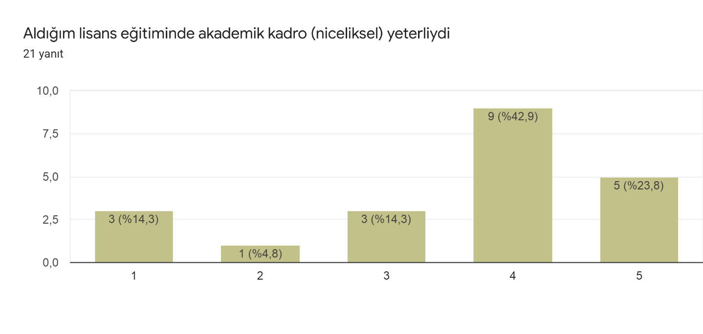
Ankete katılanların %65’ten fazlası akademik kadronun niceliksel olarak yeterli olduğunu beyan etmiştir.
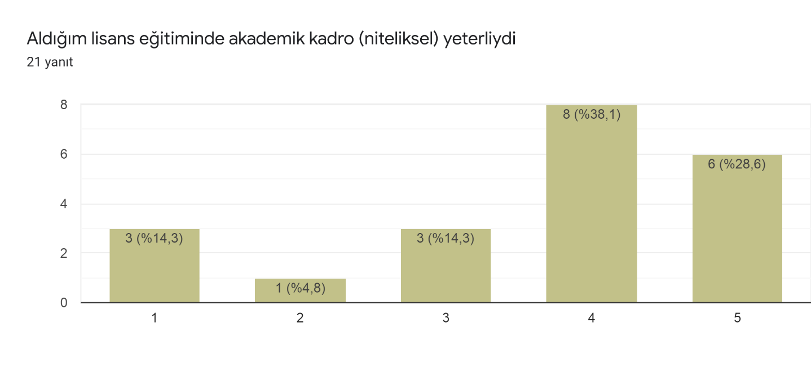
Ankete katılanların %65’ten fazlası akademik kadronun niteliksel olarak yeterli olduğunu beyan etmiştir.
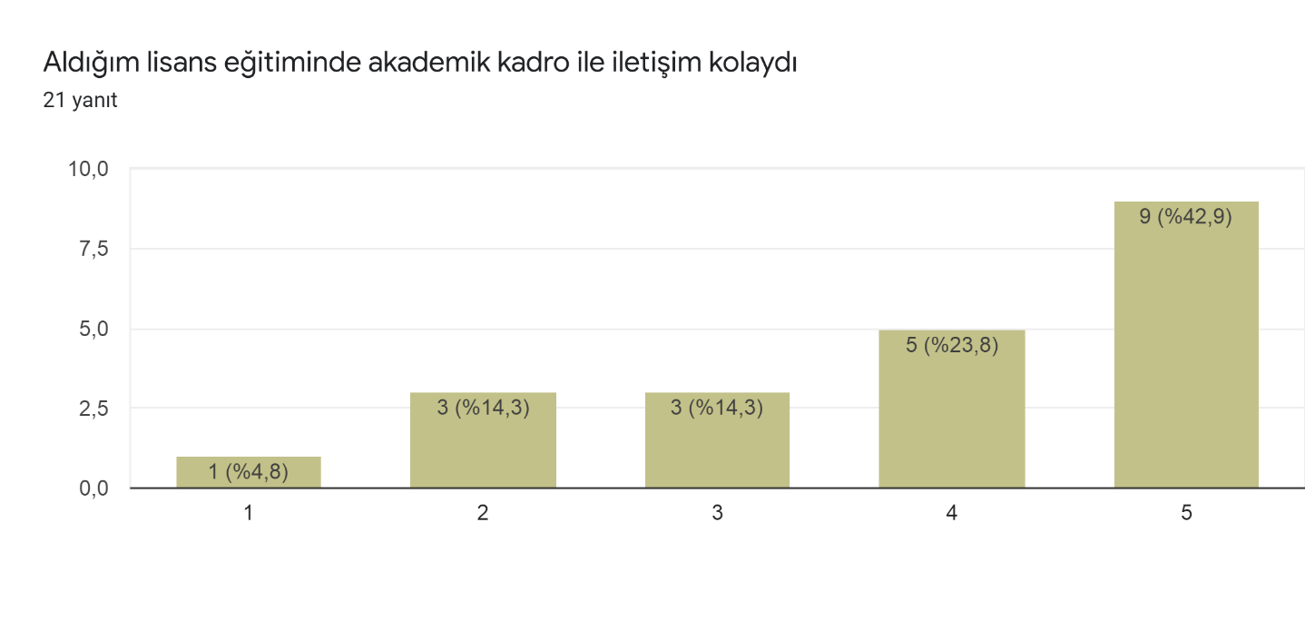
Ankete katılanların %65’ten fazlası akademik kadro ile iletişimin yeterli olduğunu ifade etmiştir.
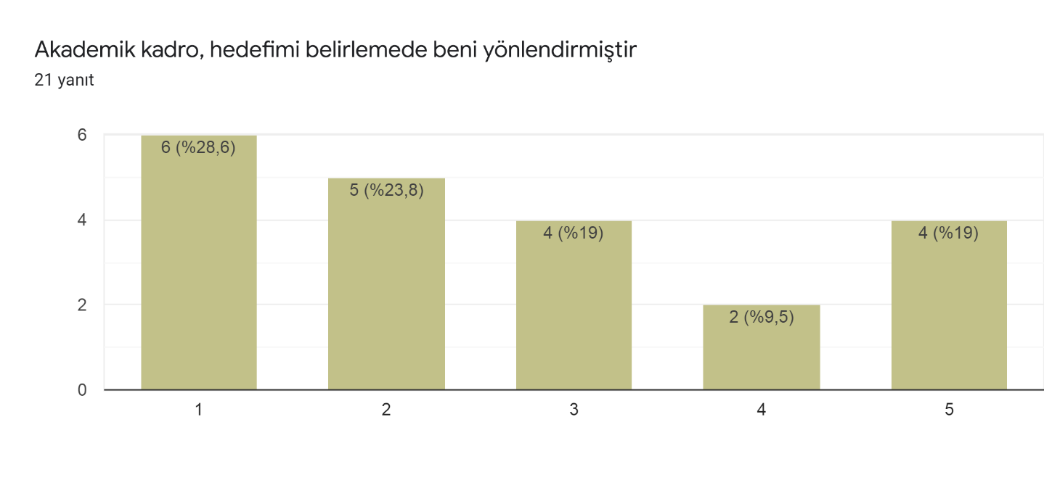
Öğrencilerin hedeflerini belirlemesine yardımcı olabilmek amacıyla 2019 yılından itibaren kariyer etkinlikleri düzenlenmeye başlamıştır. Pandemi sebebiyle ara verilen bu etkinliklere devam edilmesi planlanmaktadır. Ayrıca 2021-2022 eğitim öğretim yılında Kariyer Planlaması dersi eğitim planına eklenmiştir. Bu ders ile öğrencilerin kariyerlerini kendi kişilik, bilgi, beceri, yetenek ve yetkinliklerine uygun olarak belirleyebilmeleri için yol göstermesi amaçlanmaktadır.
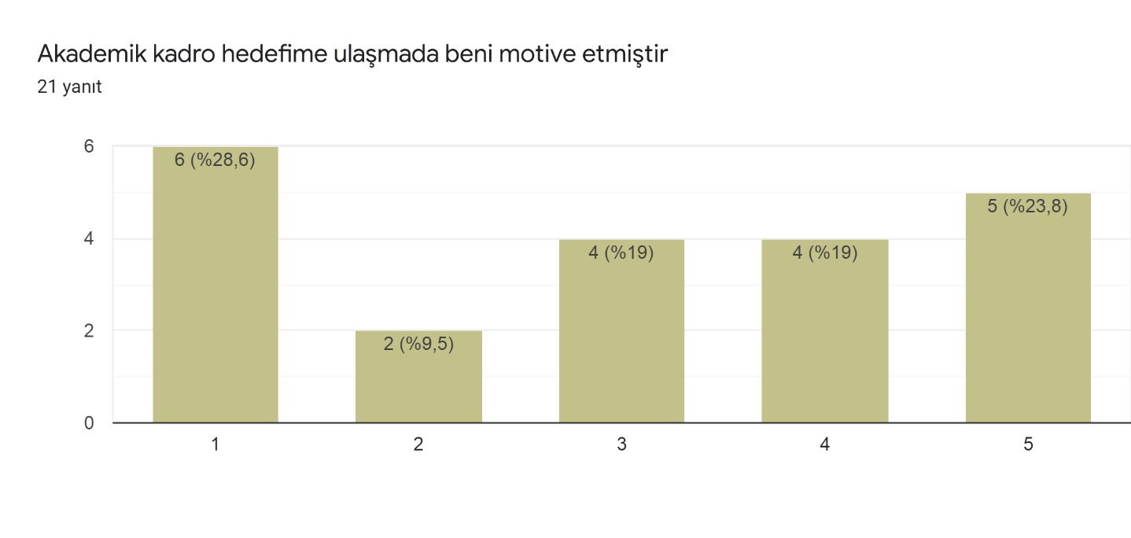
Ankete katılan mezunların yaklaşık %43’ü öğretim elemanlarının kendilerini yönlendirdiğini, bildirmiştir. Kariyer etkinlikleri ve Kariyer Planlaması dersi ile öğrencilerin ilgi alanları belirlenmekte ve daha sonra öğrenciden gelen talepler ile ilgi duydukları mesleğe ilişkin yapılması gerekenler hakkında öğrencilere bilgiler verilmektedir.
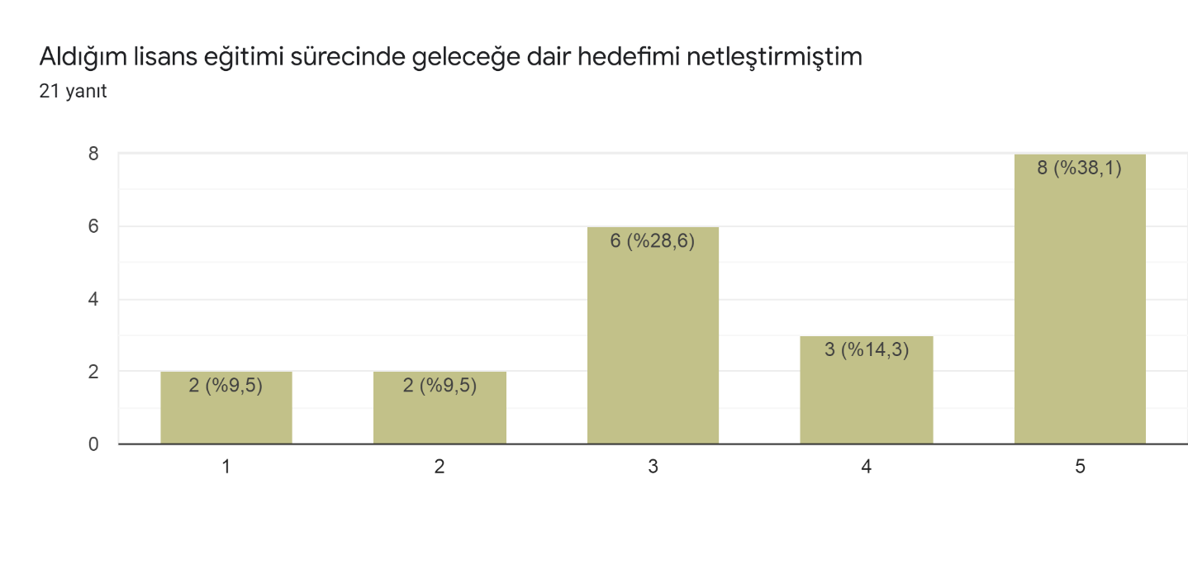
Ankete katılan mezunların %50’den fazlası mezun olmadan önce hedefini belirlediğini belirtmiştir. Bu oranın arttırılması ve mevcut öğrencilerin mezun olmadan önce hedeflerini netleştirebilmeleri için çalışmalar yapılmaktadır. Bu kapsamda “kariyer etkinlikleri” ve “Kariyer Planlaması” dersi önemli bir yer teşkil etmektedir.
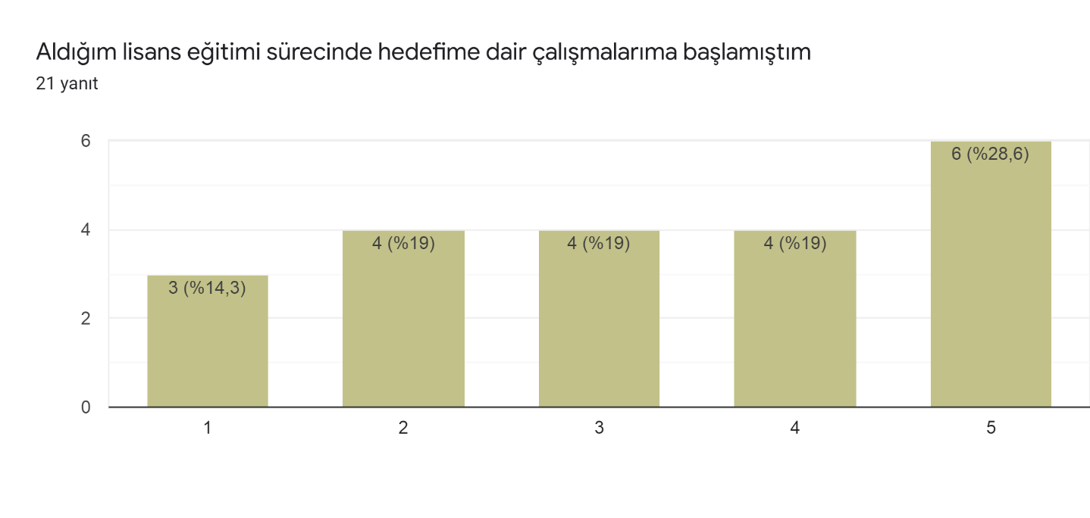

Mezunların yaklaşık %48’i okulu bitirmeden önce hedefine yönelik çalışmalara başladığını beyan etmiştir.
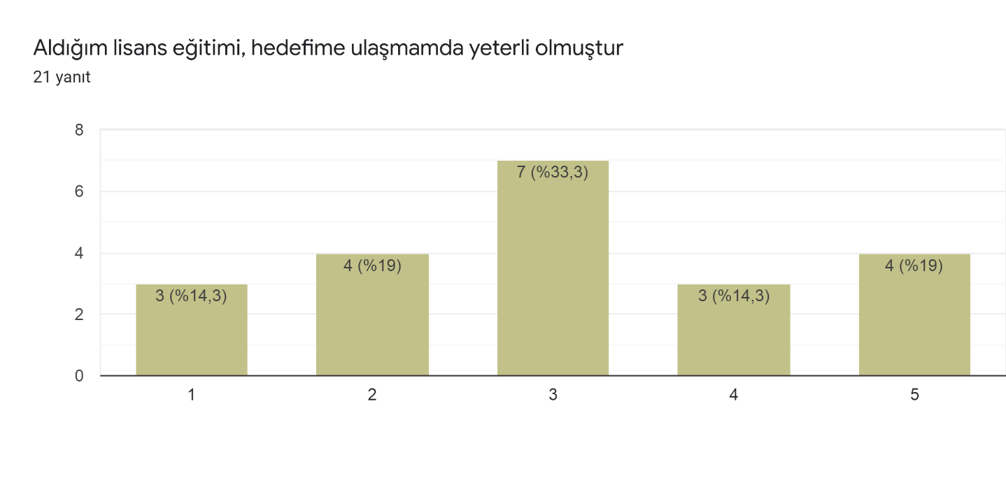
Özel ve kamu sektöründe çeşitli çalışma alanları bulunmaktadır. Farklı çalışma alanlarına öğrencilerimizi hazırlayabilmek adına eğitim planının çeşitlendirilmesine ve zenginleştirilmesine yönelik çalışmalar gerçekleştirilmektedir. Bu doğrultuda teori ve uygulamaya yönelik çok sayıda yeni ders eğitim planına dahil edilmiştir.
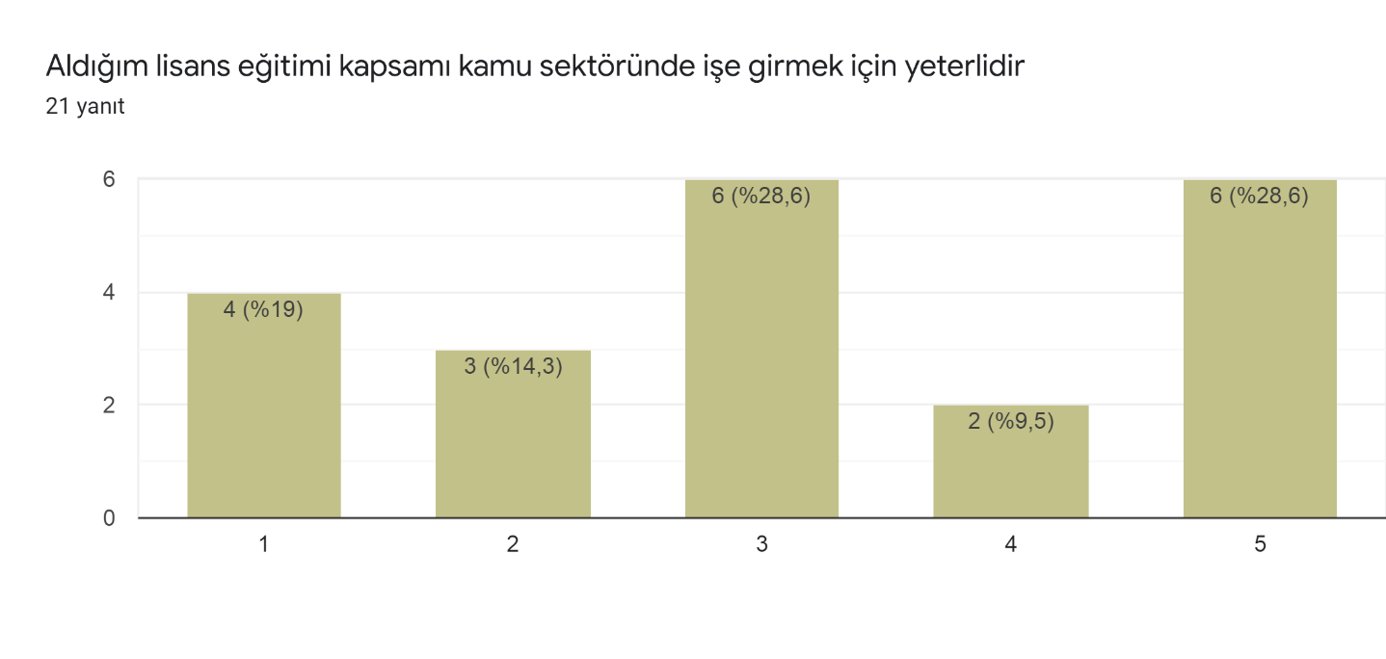
Ankete katılan mezunların yaklaşık %38’i almış olduğu derslerin kamuda işe girmesinde yeterli olduğunu belirtmiştir. Maliye Bölümü’nün eğitim planı kamu ve özel sektör gereksinimleri ile ulusal ve uluslararası eğilimler dikkate alınarak sürekli olarak yenilenmektedir. Bu doğrultuda çok sayıda yeni ders eğitim planına eklenmiştir.
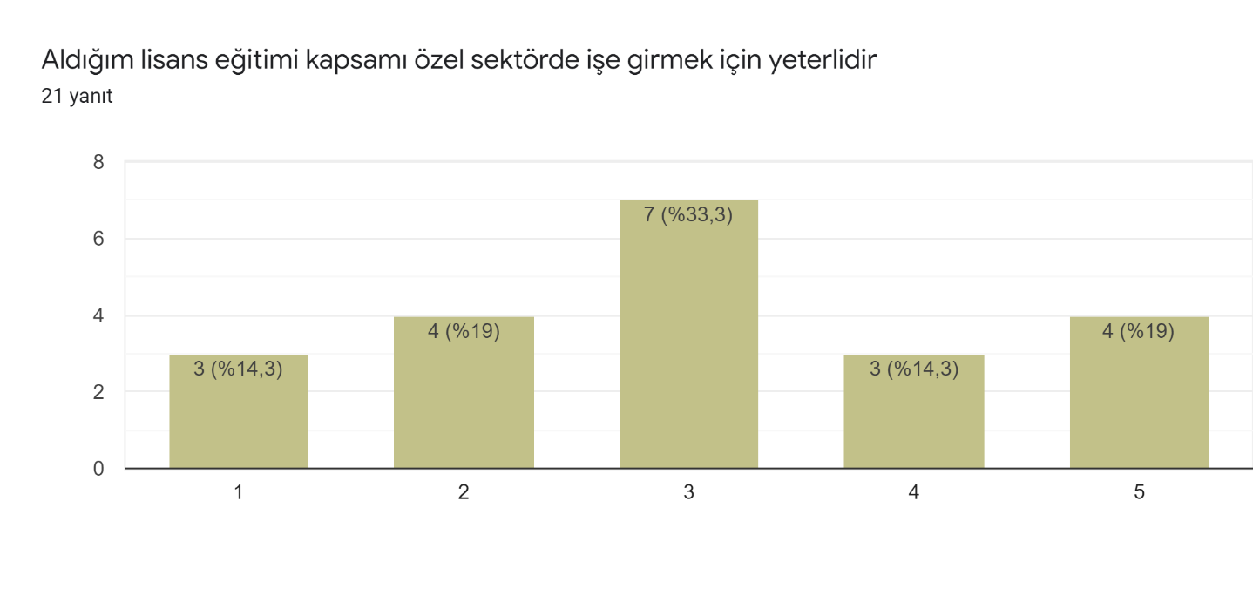
Ankete katılan mezunların yaklaşık %33’ü almış olduğu derslerin özel sektörde işe girmesinde yeterli olduğunu belirtmiştir. Maliye Bölümü’nün eğitim planı kamu ve özel sektör gereksinimleri ile ulusal ve uluslararası eğilimler dikkate alınarak sürekli olarak yenilenmektedir. Bu doğrultuda çok sayıda yeni ders eğitim planına eklenmiştir.
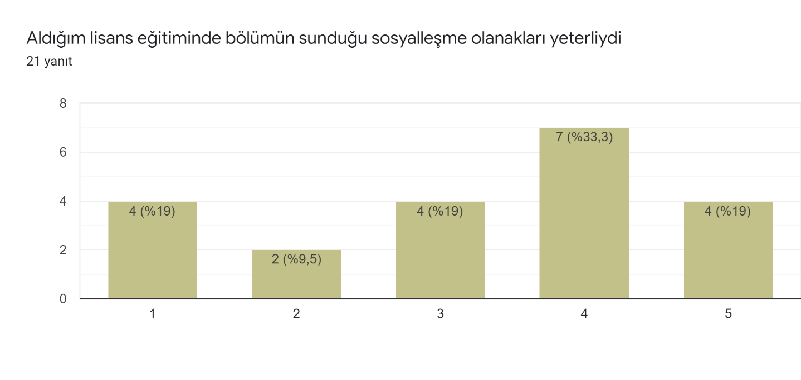
Ankete katılan mezunların %50’den fazlası bölümün sosyalleşme olanaklarının yeterli olduğu görüşündedir. Öğrencilerin hem birbirleri ile etkileşime geçmesi hem de öğretim elemanları ile iletişimlerini güçlendirmek için “Maliye Gecesi” etkinliği düzenlenmektedir. Bu etkinlik ile Maliye Bölümü’nün farklı sınıf ve öğretimlerinde yer alan öğrencilerin birbirleri ile iletişime geçmesi sağlanmaktadır. Ayrıca “Gönüllülük Çalışması” dersi ile bölüm öğrencileri ve bölge halkının etkileşime geçmesi sağlanmaktadır.
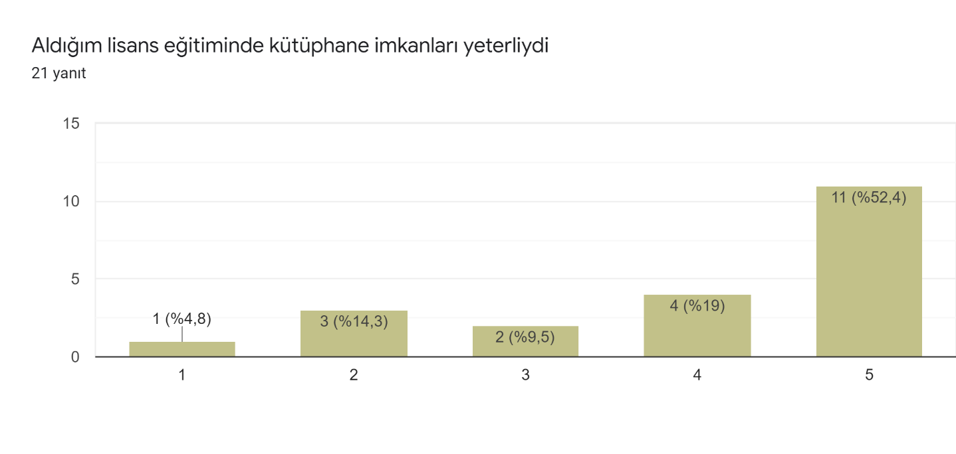
Ankete katılan mezunların %70’den fazlası kütüphane olanaklarının yeterli olduğu görüşündedir. Bölüm öğrencileri çalışmalarını gerçekleştirirken hem Terzioğlu yerleşkesinde yer alan kütüphaneyi hem de fakültede yer alan kütüphaneyi kullanabilmektedirler.
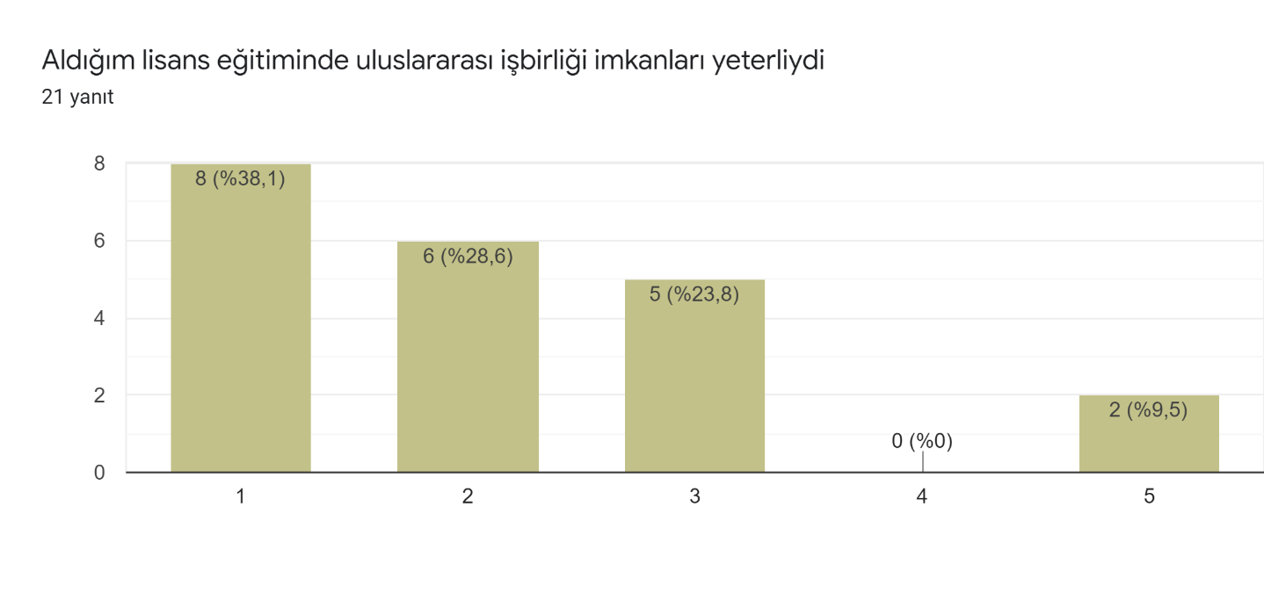
Maliye Bölümü’nün 2021-2025 Stratejik Eylem Planı’nda belirlenmiş olan amaçlardan bir tanesi “eğitim ve öğretim faaliyetlerinin kalitesini artırmaktır”. Bu amaç doğrultusunda, Erasmus ve Mevlana değişim programları ile yurtdışına gönderilen öğrenci sayısı stratejik hedef olarak belirlenmiştir. Belirlenen hedefin gerçekleştirilebilmesi için Erasmus ve Mevlana programları kapsamında ikili anlaşmalar gerçekleştirilmektedir. Erasmus programı kapsamında “Baltic International Academy” (Litvanya) 2027 yılına kadar geçerli bir anlaşma imzalanmış ve pandeminin etkilerinin hafiflemesiyle birlikte 1 öğrenci buraya gönderilmiştir. Gelecekte bu sayının arttırılması planlanmaktadır. Mevlana değişim programı kapsamında ise maliye bölümünün Kırgızistan Cusup Balasagun Milli Devlet Üniversitesi ve Saint Petersburg State University of Economics (Rusya) iki anlaşması mevcuttur.
- Maliye Lisans Eğitimi ve Maliye Bölüm Amaçları
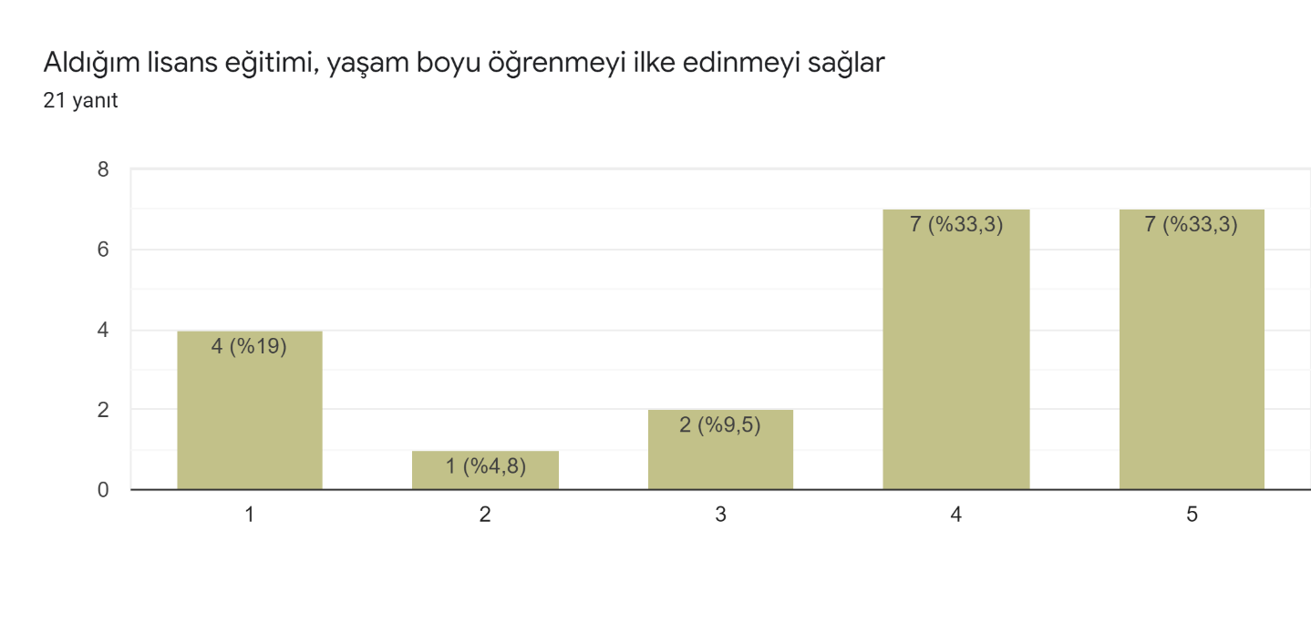
Mezunlarımızın %65’ten fazlası lisans eğitimin yaşam boyu öğrenmeye katkı sağladığı görüşündedir. Maliye Bölümü’nün 2021-2025 Stratejik Eylem Planı’nda belirlenmiş olan hedeflerden bir tanesi “yaşam boyu öğrenmeyi ilke edinen mezunlar yetiştirmektir”. Bu hedef doğrultusunda bir yandan teori ve uygulamaya yönelik yeni dersler eğitim planına eklenmekte diğer yandan da çeşitli konferans, seminer vb. etkinlikler düzenlenerek öğrencilerin sosyalleşmesi sağlanmaktadır.

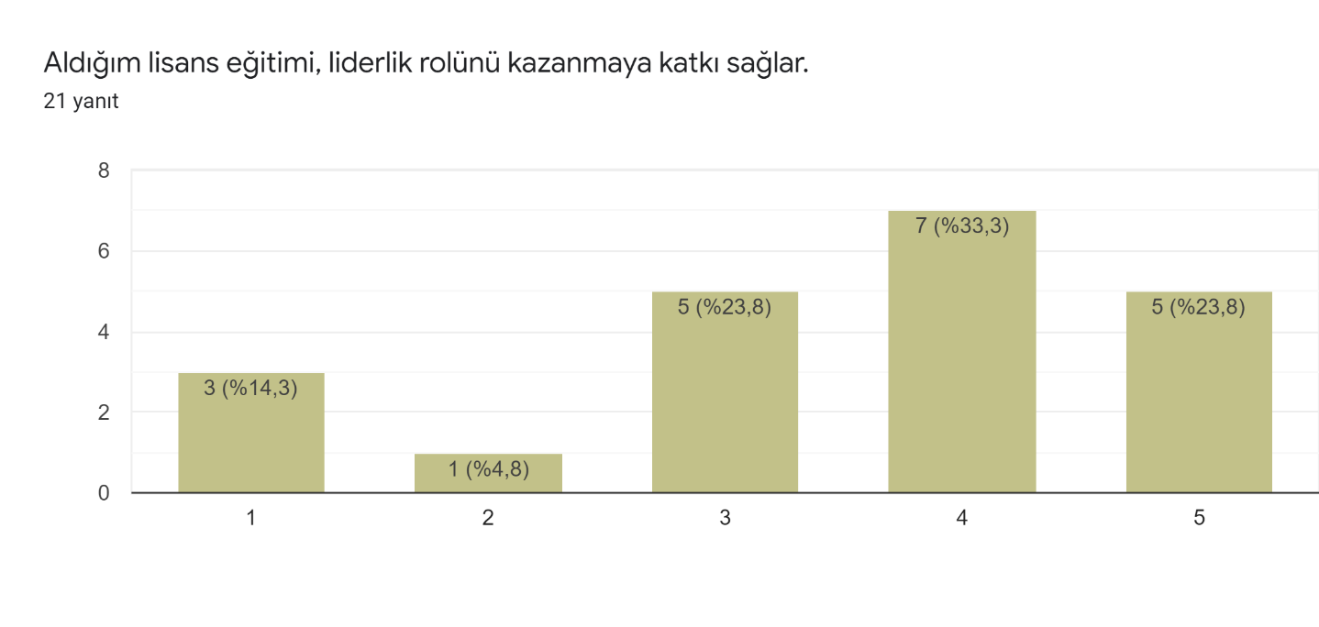
Ankete katılan mezunların %55’den fazlası almış olduğu lisans eğitiminin liderlik rolü kazanmasına katkı sağladığı görüşündedir. Maliye Bölümü’nün 2021-2025 Stratejik Eylem Planı’nda belirlenmiş olan hedeflerden bir tanesi “ulusal ve uluslararası kurum ve kuruluşlarda, üretim ve hizmet problemlerine sistem anlayışı ile yaklaşan, lider rolü üstlenebilen, tasarım, planlama ve yönetim görevlerini yürütebilen mezunlar yetiştirmek” olarak belirlenmiştir. Her iki mezundan birinin almış olduğu eğitimin liderlik rolünü kazanmasına katkı sağladığını belirtmesi, bölümde bu hedefi gerçekleştirmeye yönelik çalışmalar yapıldığını göstermektedir.
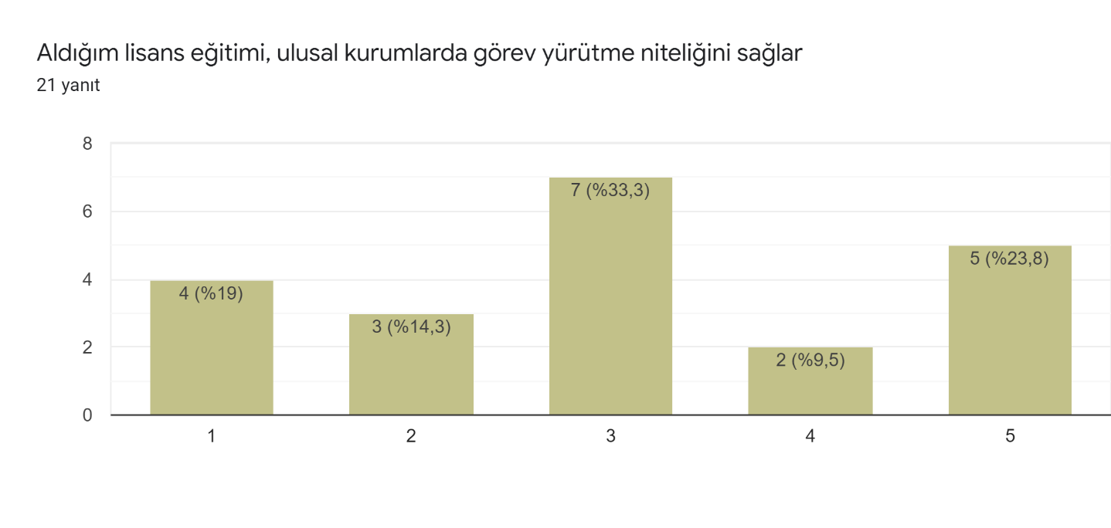
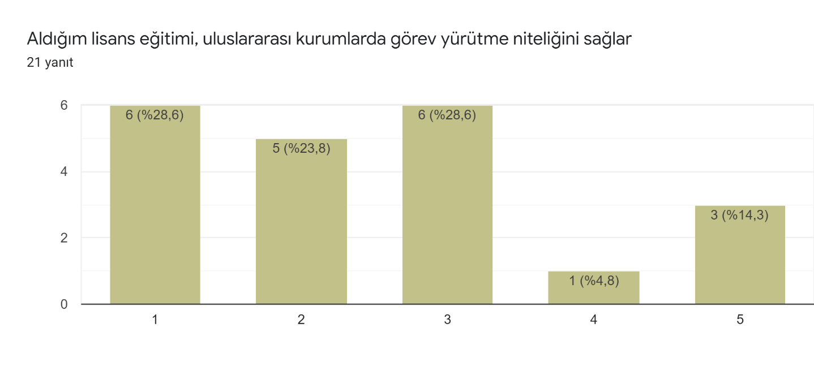
Öğrencilerin bu konuda karşılaşmış olduğu problemlerin çözümü konusunda gerekli planlamalar yapılmaktadır.
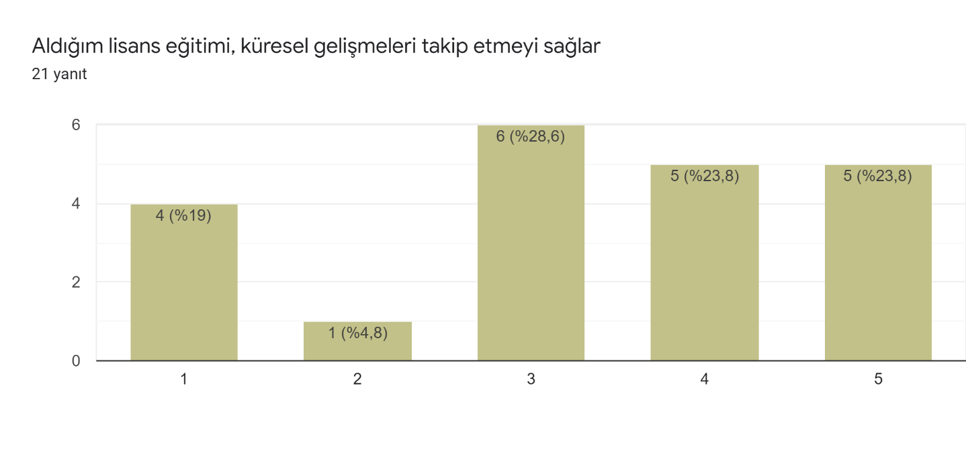
Ankete katılan mezunların yaklaşık %48’i lisans eğitiminin küresel gelişmeleri takip ettiğini belirtmektedir. Maliye bölümü öğrencilerinin uluslararası siyasi ve ekonomik gelişmeleri takip etmelerini sağlanmak amacıyla “Uluslararası Maliye”, “Türkiye AB İlişkileri”, “Uluslararası İktisat”, “Dünya Ekonomisi” ve “Güncel Uluslararası Sorunlar” dersleri eğitim planına dahil edilmiştir. Bu dersler, seçmeli ders niteliğindedir. İlgi duyan tüm öğrencilerin bu dersleri seçme olanağı bulunmaktadır.
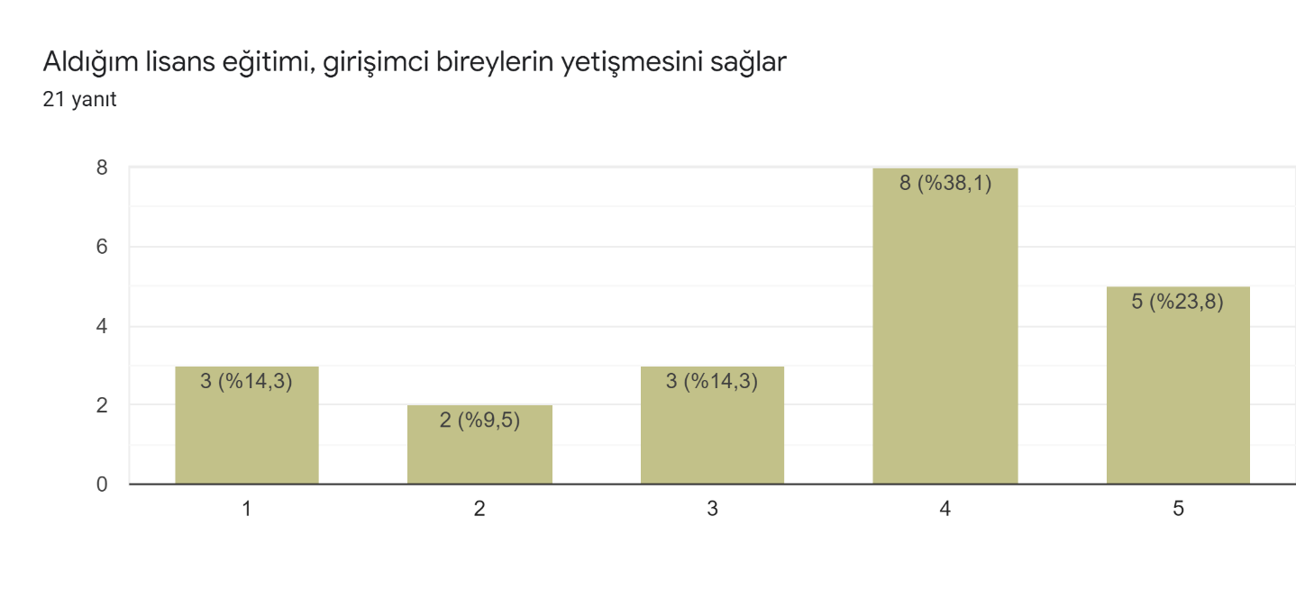
Ankete katılan mezunların %60’dan fazlası almış olduğu eğitimin girişimci bireylerin yetişmesine katkı sağladığı görüşündedir. Maliye Bölümü’nün 2021-2025 Stratejik Eylem Planı’nda belirlenmiş olan hedeflerden bir tanesi “küresel gelişmeleri takip eden, akademik niteliği yüksek, girişimci, yaratıcı bireyler yetiştirmek” olarak belirlenmiştir. Öğrencilerin %60’dan fazlasının almış olduğu eğitimin girişimci bireylerin yetişmesine katkı sağladığını belirtmesi, bölümde bu hedefi gerçekleştirmeye yönelik çalışmalar yapıldığını göstermektedir.
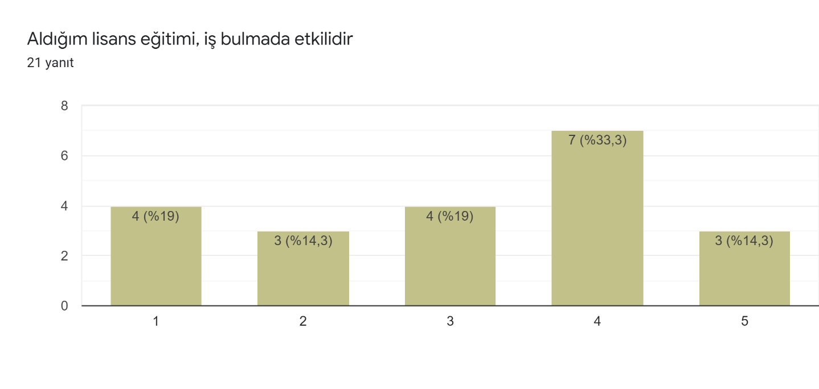
Ankete katılan mezunların yaklaşık %48’i almış olduğu eğitimin iş bulmada etkili olduğunu belirtmiştir.
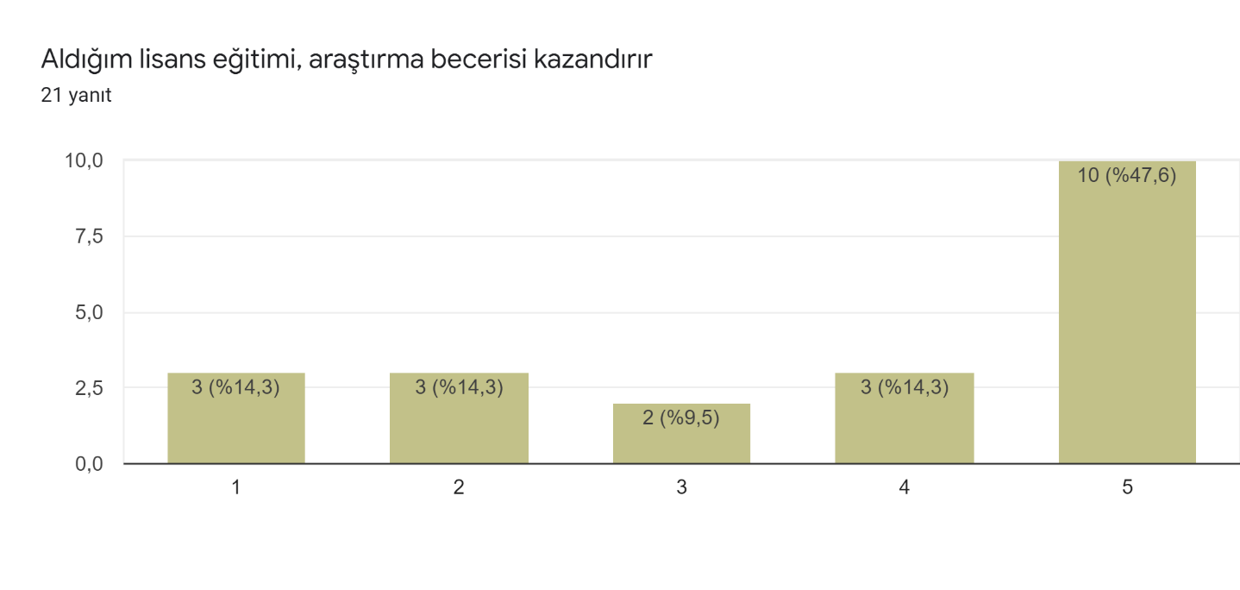
Ankete katılan mezunların %60’dan fazlası almış olduğu eğitimin araştırma becerisi kazandırdığını belirtmiştir.
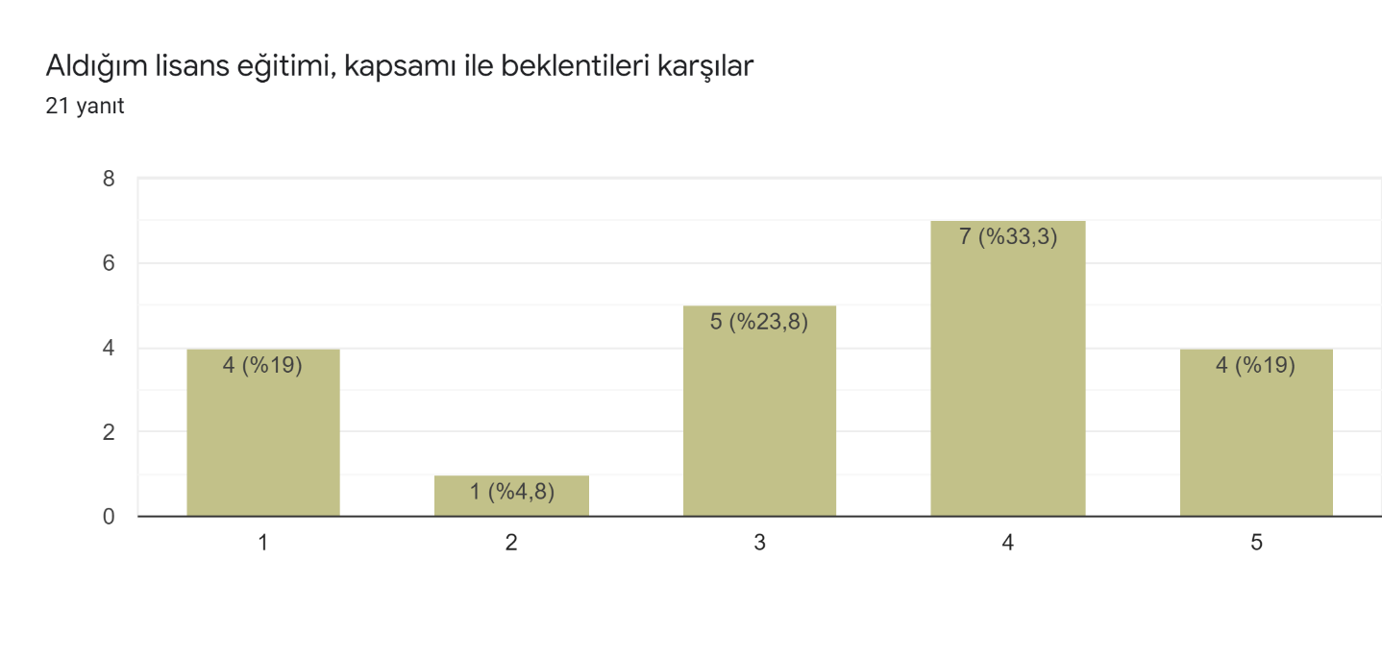
Ankete katılan mezunların %50’den fazlası lisans eğitiminin beklentilerini karşıladığı görüşündedir.
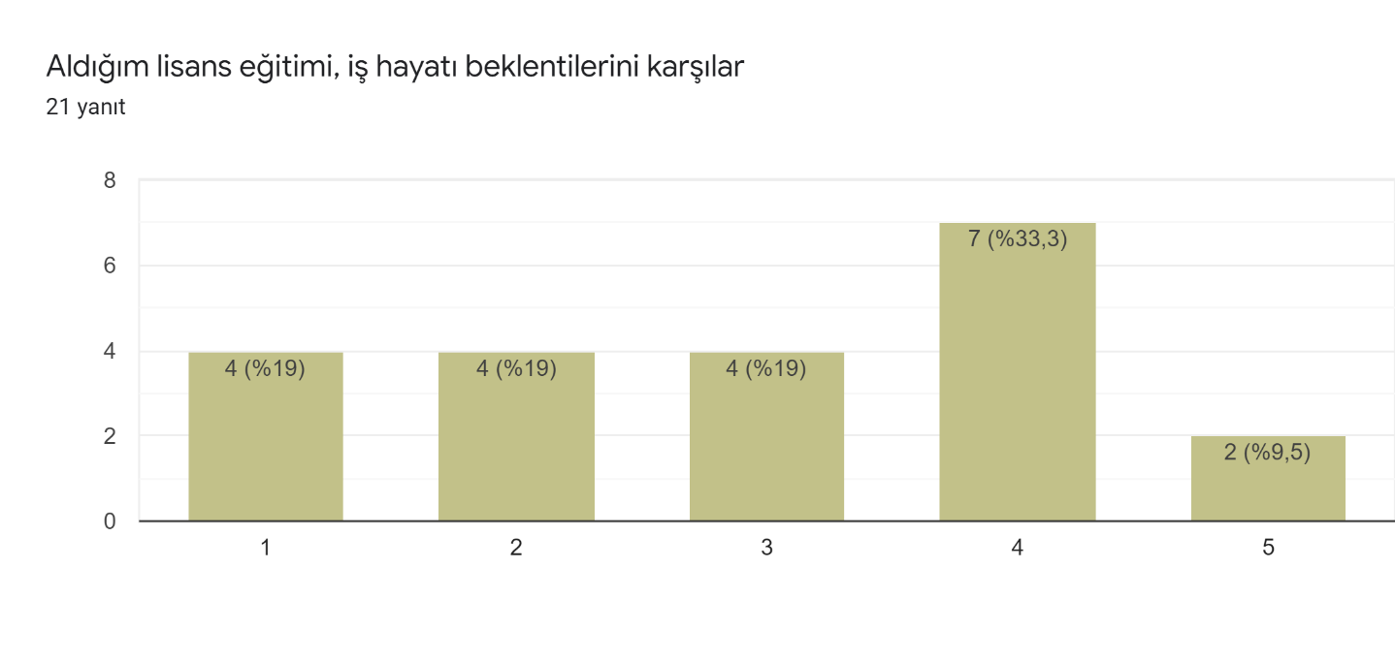
Mezunların yaklaşık %43’ü almış olduğu eğitimin iş hayatındaki beklentileri karşıladığını belirtmiştir. Maliye Bölümü’nde öğrencilerin iş hayatına daha iyi bir şekilde kazandırılması adına gerekli çalışmalar yapılmaktadır.

- Aidiyet ve Etkileşim
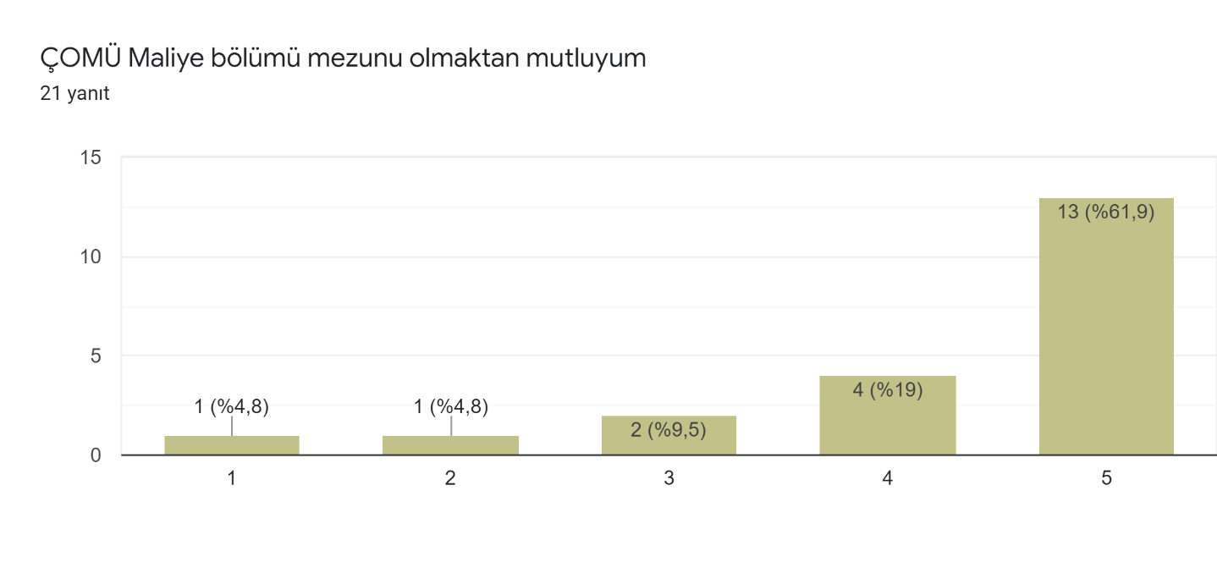
Ankete katılan mezunların %80’den fazlası bölümden mezun olmaktan mutlu olduklarını dile getirmişlerdir.
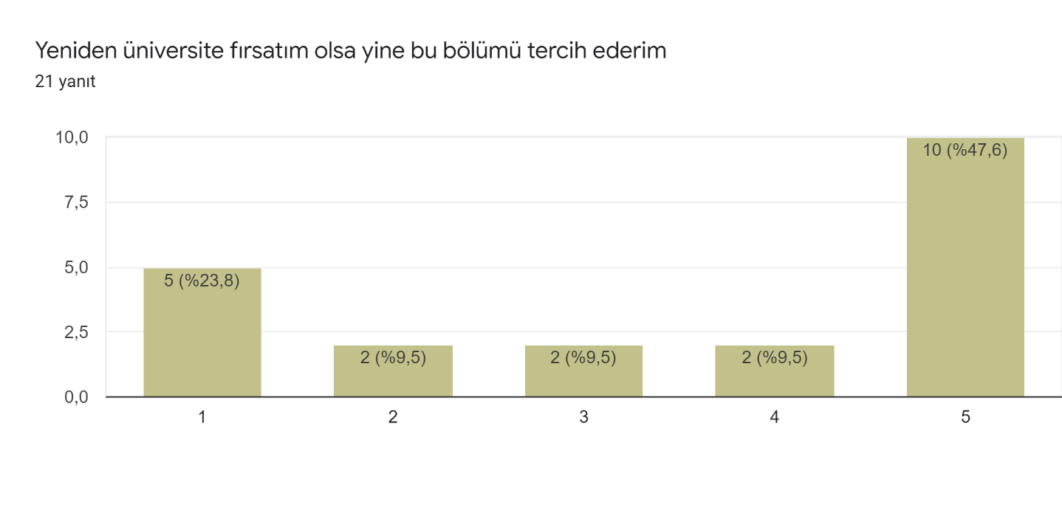
Ankete katılan mezunların yaklaşık %57’si fırsatı olması durumunda yine Maliye Bölümü’nde okumak istediğini belirtmiştir.
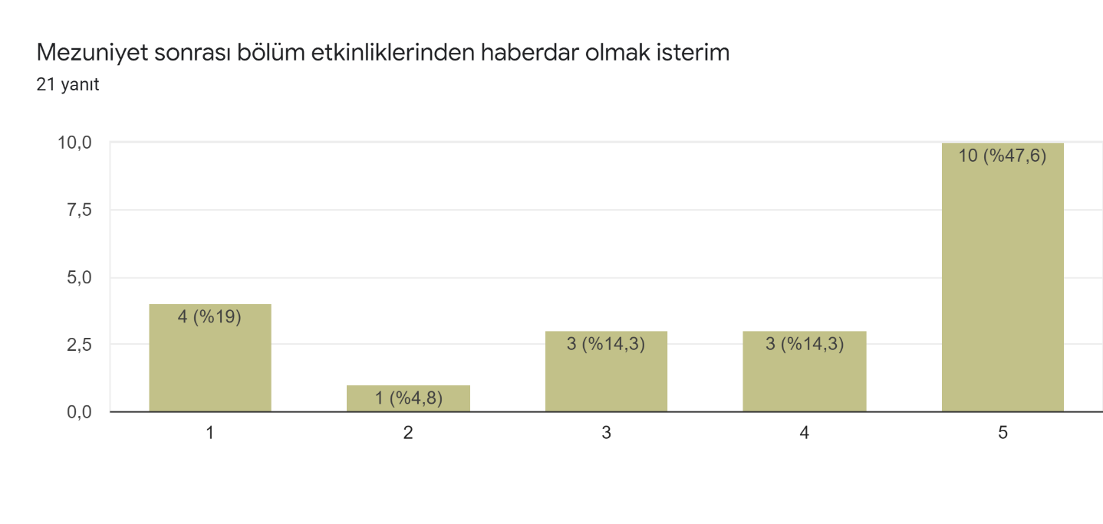
Ankete katılan mezunların %60’dan fazlası mezuniyet sonrasında bölümün yapacağı etkinliklerden haberdar olmak istediğini belirtmiştir.
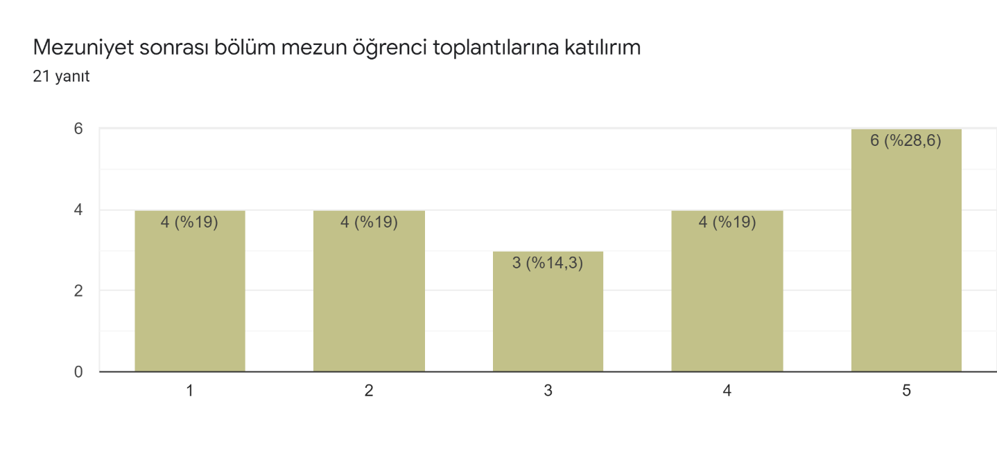
Ankete katılan mezunların yaklaşık %48’i mezun toplantılarına katılacağını bildirmiştir. 2021 yılı itibariyle “Mezunlarla İş Birliği Komisyonu Toplantıları” yapılmaya başlanmıştır. Bu toplantılar ile bir yandan mezun öğrenciler ile iletişimi sürdürmek diğer yandan da mezun öğrenciler ile mevcut öğrencilerin etkileşime geçmesini teşvik etmek amaçlanmaktadır.

